S

MERCREDI

 | Mercredi 02 |  | Mercredi 09 |  | Mercredi 16 | Mercredi 23 | Mercredi 30
Matin | Jeu de connaissance | Sorti parc  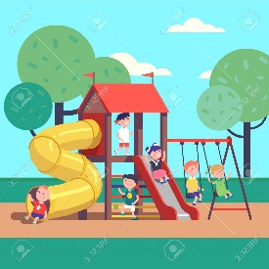 |  |  | Présentation du thème (chanson, histoire etc..)  Fabrication puzzle écologie | Balade en forêt  (A la découverte de la nature)  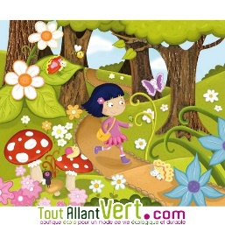 | Brico couronne de feuilles  Jeux collectifs  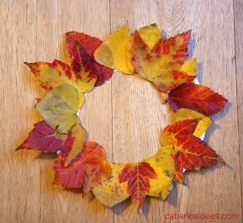
 |  |  |  | Temps calme : repos, jeux calme, histoires
Après – midi  16h00 | Panda de bienvenue |  | Brico arbre d’anniversaire |  | Initiation judo | Land art  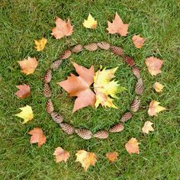 | Brico nature  Jeux collectifs  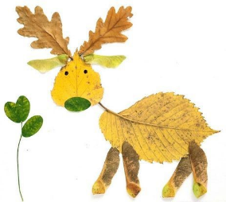
Grand jeu

Jeu de piste « trouve les pièces »

Relais puzzle

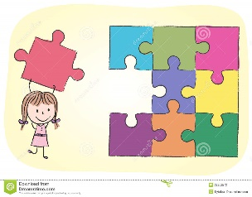
GROUPES : 5-6 ans / les pandas (clé des champs)

